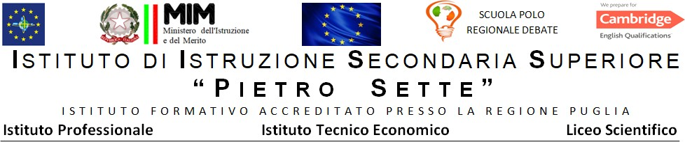

ANNO SCOLASTICO 2024/2025
PROGRAMMA DI EDUCAZIONE CIVICA SVOLTO DALLA CLASSE 1ALS

DOCENTI: Musci Antonella, Porcelli Mauro, Abbruzzese Maria Luigia, Disanto Anna, Digregorio Francesco, Campanale Irene.

Modulo 1 (Cittadinanza e Costituzione - cittadinanza digitale)
Il significato della vita. Artefici della propria esistenza. Porsi una meta. Empatia, frustrazione, intelligenza emotiva. Le competenze per la vita. Caratteri delle norme giuridiche. Le fonti del diritto, la definizione e la funzione delle sanzioni. L’educazione alla legalità e l’esercizio concreto della cittadinanza nella quotidianità della vita scolastica. Il Regolamento di Istituto, il Patto di Corresponsabilità, lo Statuto delle Studentesse e degli Studenti. Rispetto delle regole: il fair play nello sport e nella vita. Bullismo e cyberbullismo: le strategie per combatterli (educazione, persuasione, repressione). La Legge 17/2017.

Modulo 2 (Sostenibilità)
Introduzione all’Agenda 2030 e studio degli obiettivi 6 (Garantire la disponibilità e la gestione sostenibile di acqua), 11 (città sostenibili, resilienti, inclusive e sicure).

Santeramo in Colle, 07/06/25

Il docente referente
Prof. IRENE CAMPANALE

